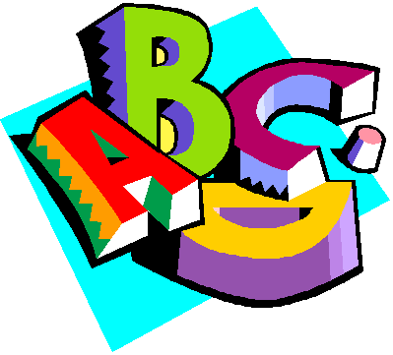

ADI-SOYADI:
Söz Varlığını Geliştirme 2

YA TUTARSA!
Bir gün, Nasrettin Hoca göle maya çalıyormuş. Onu görenler merak edip sormuşlar:
Hoca Efendi, hiç göl maya tutar mı?
Hoca gülmüş. Sonra şu yanıtı vermiş:
Tutmasına tutmaz; ama ya tutarsa!

İlk 3 soruyu yukarıdaki fıkraya göre yanıtlayın.

Nasrettin Hoca’ yı nereye maya çalarken görmüşler?
1)

A) denize B) göle C) süte

Hoca’ yı görenler ne sormuşlar?
2)

A) Hoca Efendi, hiç göl maya tutar mı?
B) Hoca Efendi, sen ne yapıyorsun?
C) Hoca Efendi, gölü niçin kirletiyorsun?

Yaptıklarını merak edenlere, Hoca ne yanıt vermiş?
3)

A) Göle girip yüzmek istiyorum.
B) Tutmasına tutmaz; ama ya tutarsa.
C) Ayran yapmak için mayalıyorum.

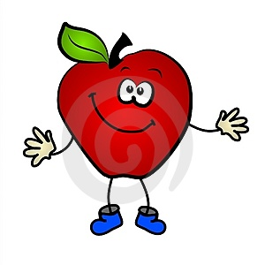
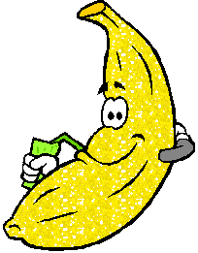
Aşağıdaki meyvelerin adlarını alfabetik sıraya dizdiğimizde son sırada hangisi yer alır?
4)
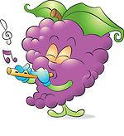
A) B) C)

elma üzüm muz

kuş ve

ile bir

5)
Aras, tek başına anlamı olan sözcüklerin yıldızını boyamak istiyor. Buna göre Aras kaç yıldızı boyamalıdır?
A) 3 B) 2 C) 1
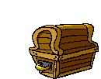
6)
Yandaki hazine
sandığının anahtarlığında
‘’ kibar ‘’ anlamına gelen
bir sözcük yazmaktadır.
Buna göre aşağıdakilerden hangisi hazine sandığının anahtarıdır?

A)
nazik

cimri
B)
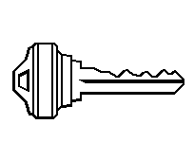
çirkin
C)
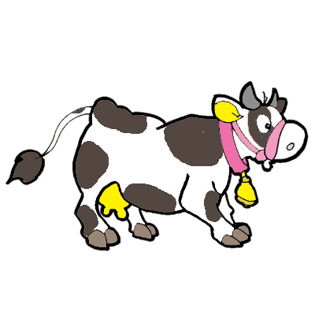


süt

Yukarıdaki sözcük ile resim arasında bir ilişki vardır. Aşağıdaki seçeneklerin hangisinde buna benzer bir ilişki yoktur?
7)
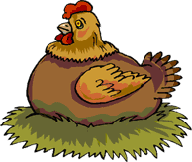
A)
yumurta

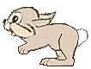
B)
çiçek

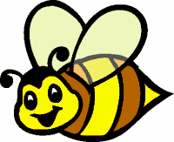
bal
C)


1
2
3
Yozgat
Denizli
Manisa

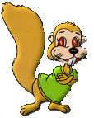
Fındık, arkadaşı Fıstık’ ı
8)
ziyarete gitmek istiyor.
Fakat hangi balona bineceğini
şaşırmış. Fındık balonlardaki illerden alfabetik olarak ikinci sıradaki balona binmeli.
Buna göre hangi numaralı balona biner?
A) 1 B) 2 C) 3
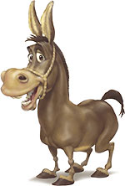
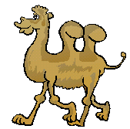
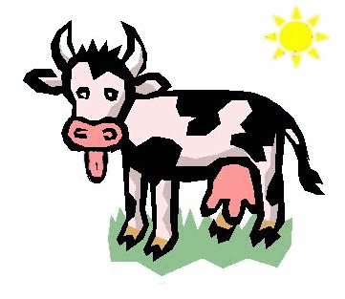


Yukarıdaki canlıların adlarının baş harflerini birleştirdiğimizde bir canlının adı oluşmaktadır.
9)
Buna göre, bu canlı aşağıdakilerden hangisidir?
A) kuzu B) kedi C) köpek
doğru

yanlış

kitap
ilçe
gasete
pirens
1
2

Boyalı evde doğru yazılmış sözcükler, boyasız evde yanlış yazılmış sözcükler vardır. Buna göre, aşağıdakilerden hangisi 2 numaralı kutu olabilir?
10)

A) tren B) saat C) agusos
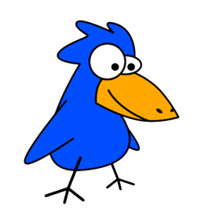
Sonbaharda bizler sıcak ülkelere gideriz.

11)
Maviş’ in tümcesine ‘’ Ne zaman? ‘’ sorusunu sorduğumuzda hangi sözcüğü yanıt olarak alırız?
A) bizler B) sıcak ülkelere
C) sonbaharda
Adın ne?

Onur.

Senin adın ne?
…………………………

Yukarıdaki karşılıklı konuşmada
12)
‘’ ……………… ‘’ yerine hangisi gelemez?
A) Benim adım mı?
B) İstanbul’ da doğmuşum.
C) Senin adının aynısı.
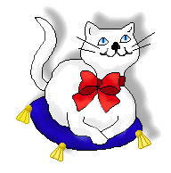
Sabah erkenden yola çıktık.

kedi
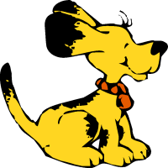
Hep beraber pikniğe gitmeye karar verdik.

köpek
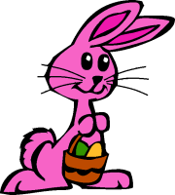
Piknikte bol bol oyun oynadık.

tavşan
Kedi, köpek ve tavşanın söylediklerini önce, sonra, daha sonra şeklinde sıraladığımızda ikinci sırada kim olur?
13)
A) tavşan B) köpek C) kedi

ŞİMDİ KONTROL ZAMANI…

